Spoštovani starši!
Naša šola se je pridružila projektu Varno s soncem, ki nas vse opozarja na pomen pravilne zaščite pred škodljivim delovanjem sončnih žarkov. Namen tega projekta je opozoriti otroke in vas starše na pomen pravilne zaščite pred škodljivim delovanje sončnih žarkov in vzgojiti otroke k pravilnemu samozaščitnemu ravnanju. Prav tako želimo prispevati k znižanju pojavljanja kožnega raka v Sloveniji.
Starše naprošamo, da svoje otroke spomnite in jih usmerjate k ustrezni zaščiti pred soncem in k rednemu prinašanju zaščitnih pokrival in zaščitnih krem v šolo. Prav tako vas naprošamo, da si ogledate plakate, kako pravilno ravnati v vročih sončnih dneh.
Lepo vas pozdravljam

Breda Božič, koordinatorka programa Varno s soncem

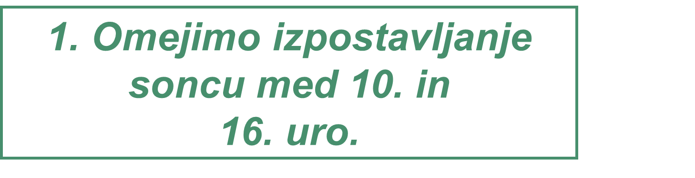
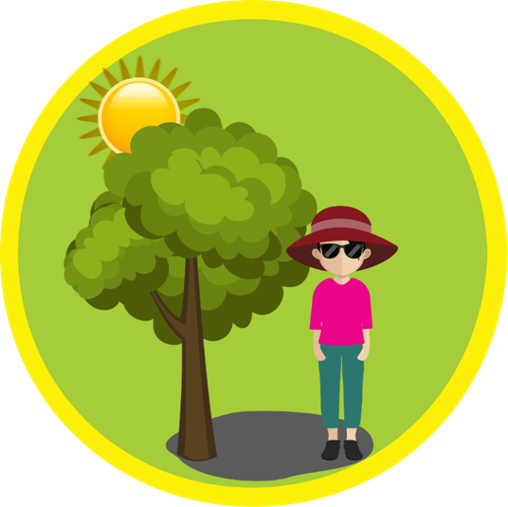 | 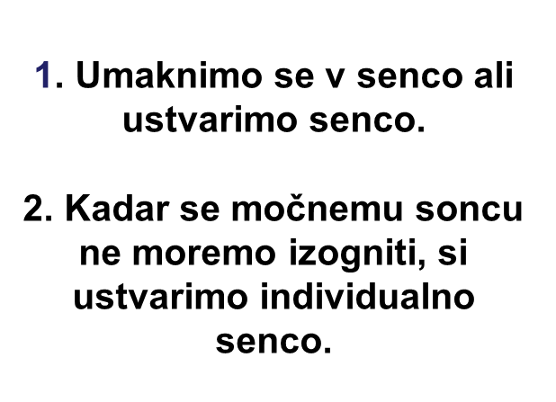

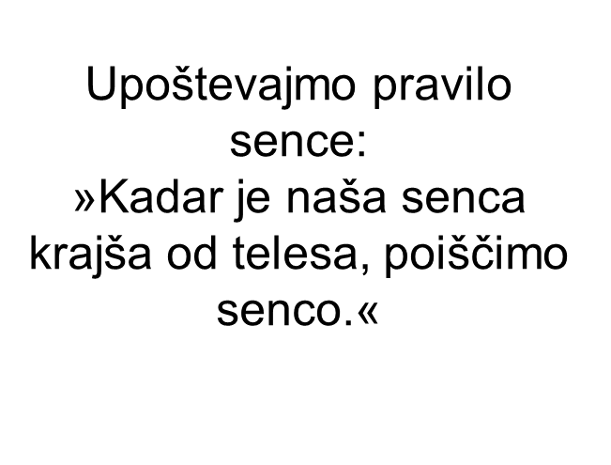
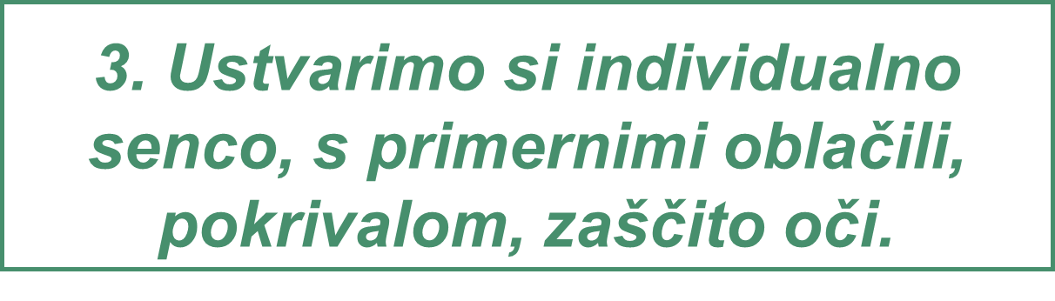
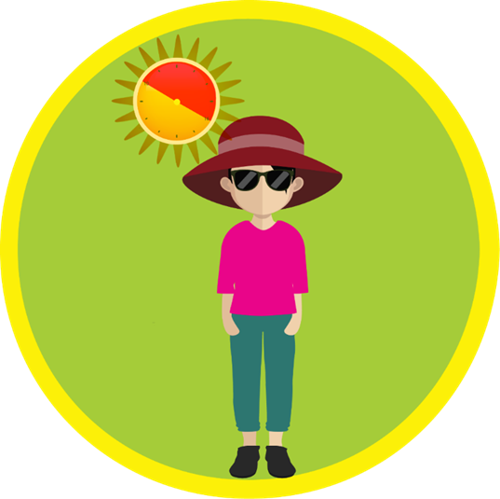 | 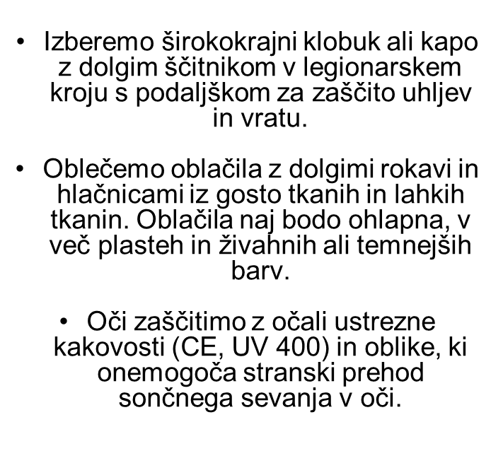

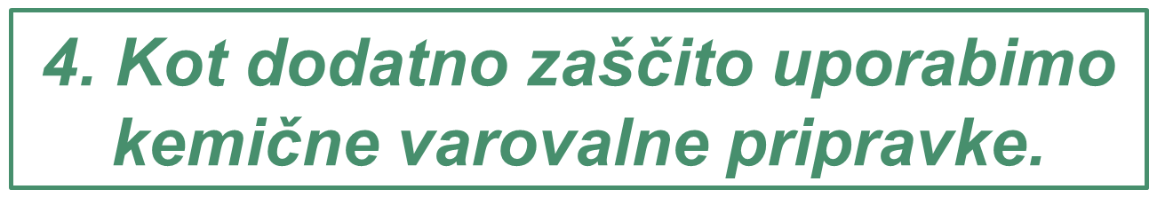
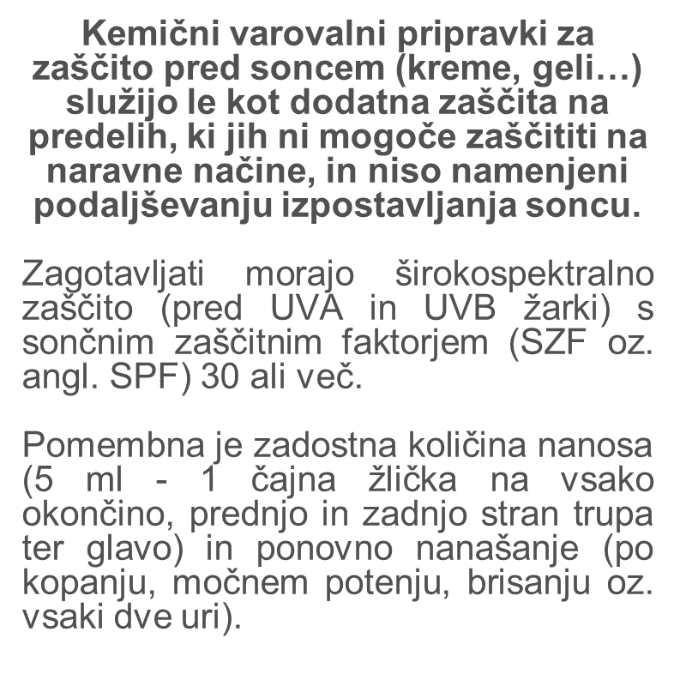

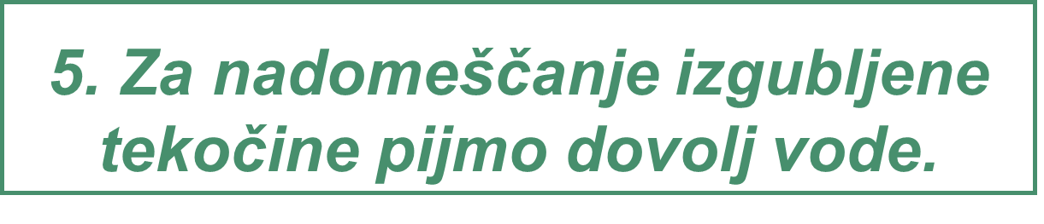
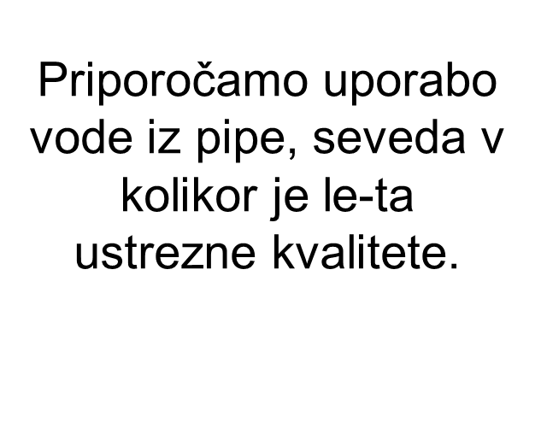
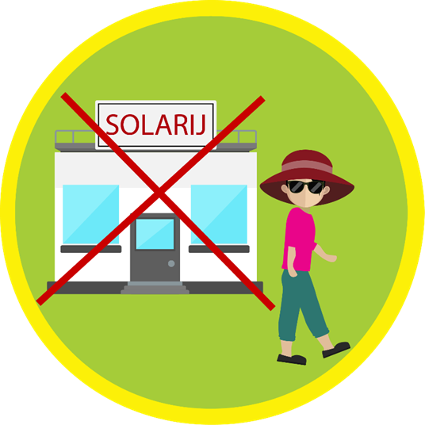 | 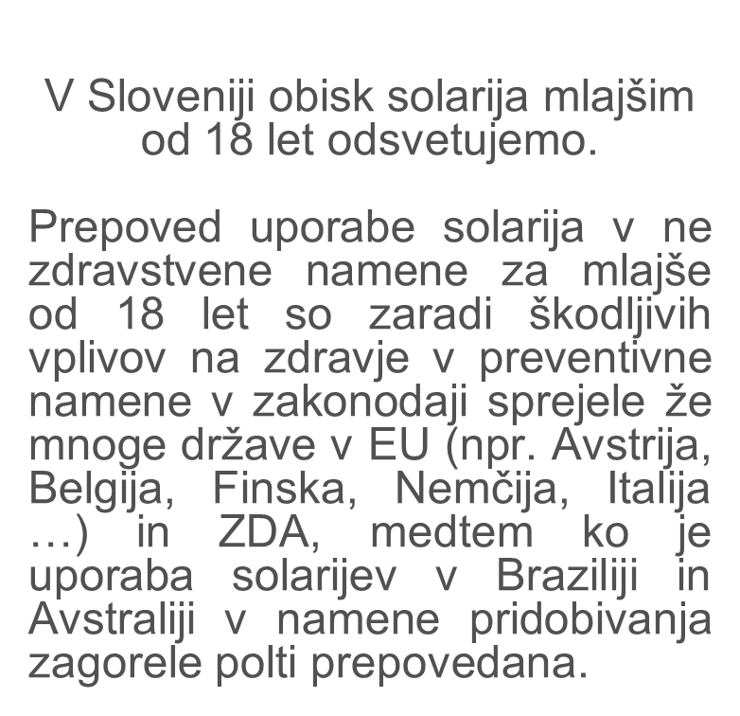

Dosledno upoštevajmo načela zaščite pred UV sevanjem in bodimo vzgled!

